Dřív než chvíle uteče,
trefím šípem do terče.

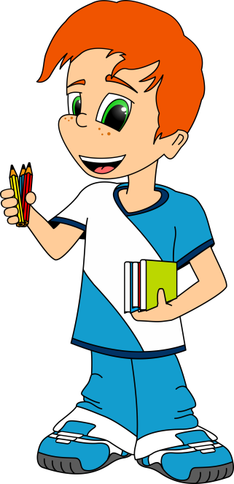
Poznámky k pracovním listům pro rozvoj grafomotoriky:
Při kreslení je nutné dbát na správné sezení (obě ruce i s lokty na stole, nedominantní ruka přidržuje papír při spodním okraji, nohy se opírají o zem, popř. o pevnou podložku), úchop psacího náčiní (špetkový úchop), uvolněnost ruky a její oporu o podložku, mírný tlak na psací náčiní a plynulost tahů.
Dítě si při kreslení říká básničku, která mu pomáhá při udržení stejného rytmu. Techniky grafomotoriky, které je možné využít: kresba pastelkami, štětec, kresba prstem, prstovými barvami.
Náš tip: vložte úkol do eurofolie a nechte děti kreslit smazatelnou fixou. Ušetříte papír, dítěti se fixa po folii bude dobře klouzat a nebude ho to nutit na ni tlačit.
Úkol:
Dítě uvolněným zápěstím kreslí soustředné kruhy do vyznačeného kruhu. Může měnit barvy pastelek a přiblížit se tak vzoru.

List č. | Tvary | Říkanky pro rytmizaci
5 | SOUSTŘEDNÉ KRUHY | Dřív než chvíle uteče,  trefím šípem do terče. | Dítě kreslí terč do vyznačeného kruhu.

